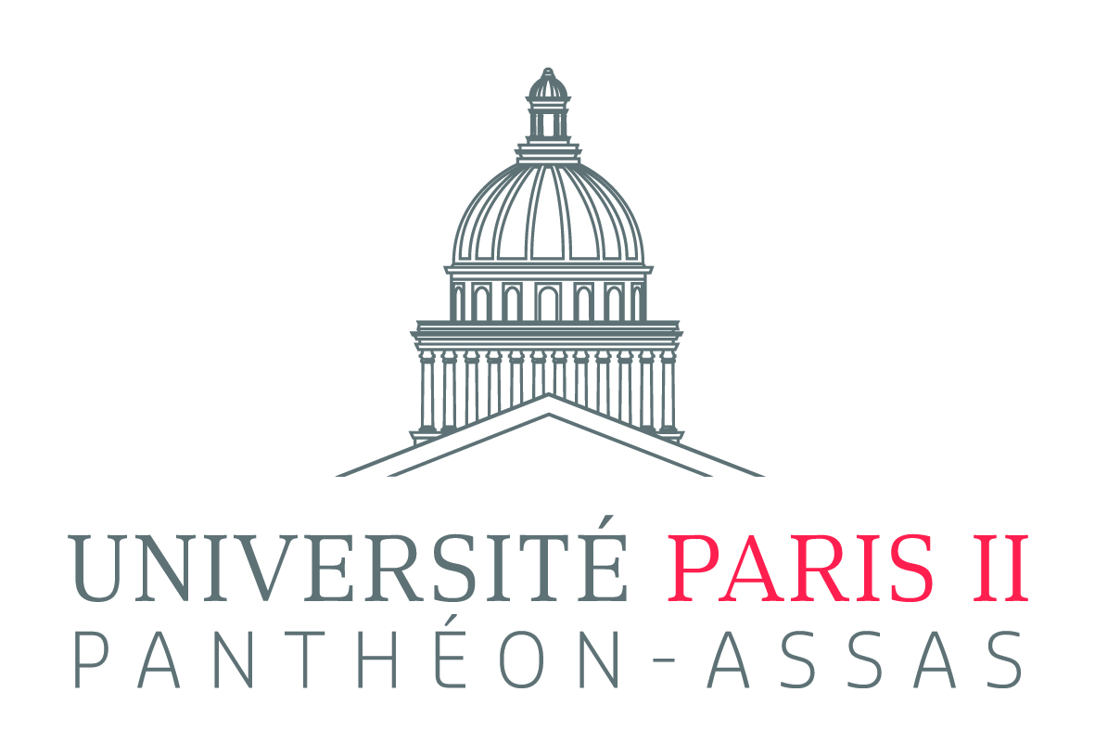

FICHE DE POSTE VACATAIRE ADMINISTRATIF

L’Université Panthéon Assas Paris 2, recherche des vacataires administratifs au sein du service d’enseignement à distance, Agorassas, pour la mission de correction des sous-titres générés par la retranscription automatique.

Profil recherché :
- Etudiants en droit en L3, M1 ou M2

Mission proposée :
- Correction en français des textes en langage juridique et/ou économique générés par la retranscription automatique via une application web.

Qualités requises :
- Capacité d’organisation
- Autonomie
- Maîtrise parfaite de la langue française (orthographe, grammaire, syntaxe…)
- Maîtrise du registre linguistique juridique et/ou économique

Informations :
Type de contrat : Vacation administrative
Dates de la vacation : à partir du 2 mai 2018
Temps de travail : entre 1 et 2 heures/jour
Gratification : le taux horaire est fixé au taux du SMIC
N'hésitez pas à postuler en nous transmettant un CV accompagné d'une lettre de motivation à l’adresse : contact.agorassas@u-paris2.fr

